С 12 по 16 января в детском саду
прошла тематическая неделя,
посвященная 50-летию со дня образования города Кириши.
Педагоги познакомили детей с историей Киришей, воспитанники ходили на экскурсии, совершили виртуальные путешествия по родному городу, разгадывали загадки и кроссворды о достопримечательностях города, играли в игры «Собери герб», «Узнай по силуэту», «Назови свой адрес», «Жители нашего города».
Холлы детского сада были украшены фотографиями города. Сотрудники учреждения предоставили фотографии из семейных архивов для газеты «Фотопутешествие во времени по городу Кириши», которая дала возможность через фотографии, как через призму времени, почувствовать красоту родного города и изменения в его облике.
Во всех группах были оформлены фотогазеты и выставки рисунков «Город мой, любимейший на свете!», в создании которых активное участие принимали родители воспитанников.
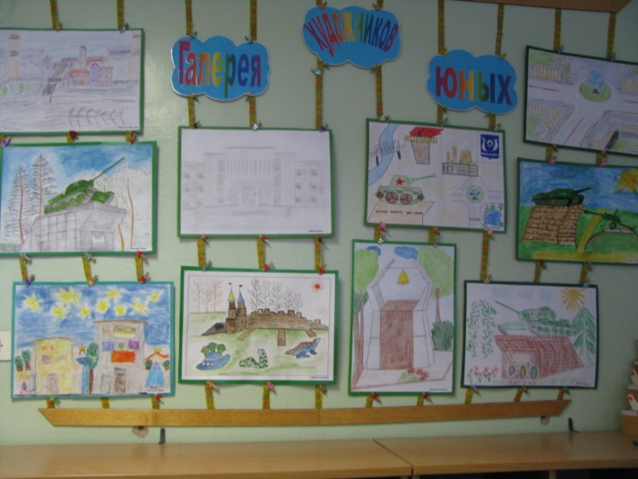
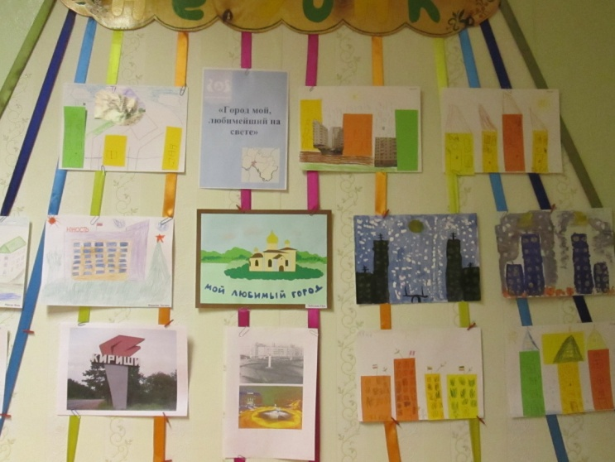
Проведенные мероприятия способствовали развитию интереса у детей к истории родного города, пробуждению в них любви к городу, в котором они живут, осознанию, как важен труд жителей Киришей для всей страны.
Выставки рисунков в старших группах № 6 и 7
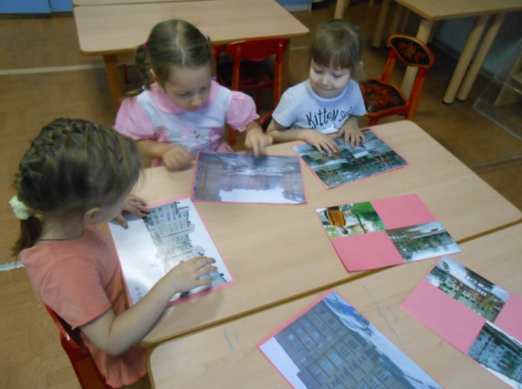
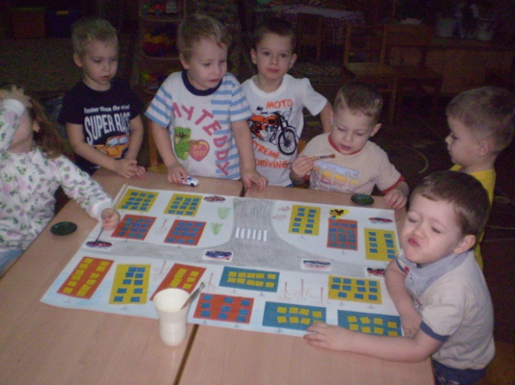

Игра «Мой дом» Коллективная аппликация «Наш город»
в средней группе № 3 во второй младшей группе № 5
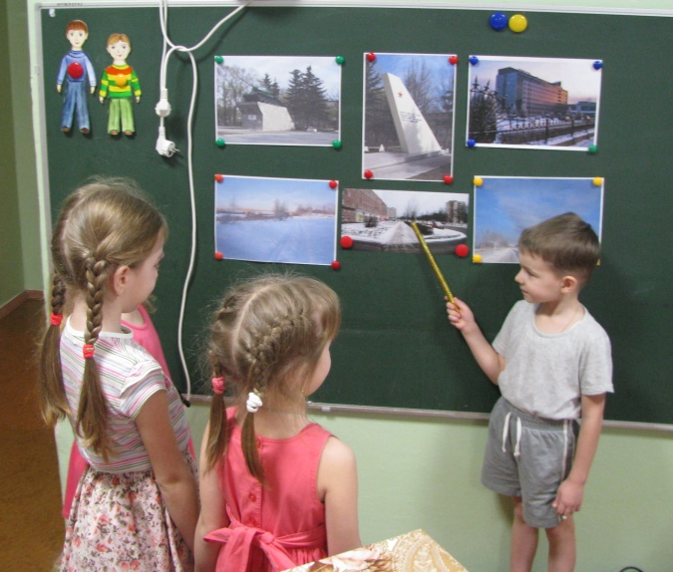
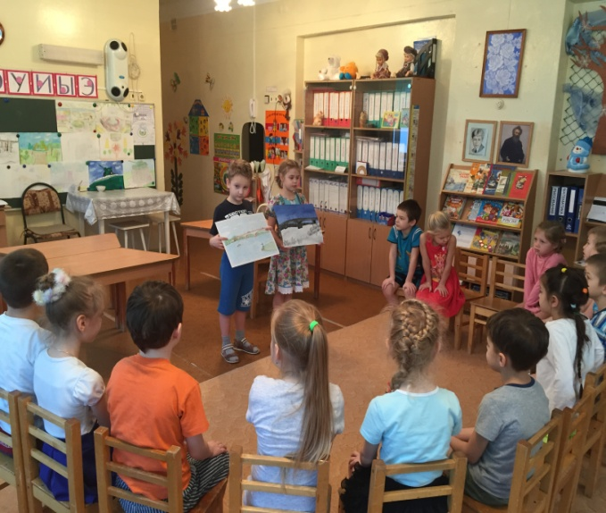

«Экскурсоводы» в старшей группе № 7 и подготовительной к школе группе № 8
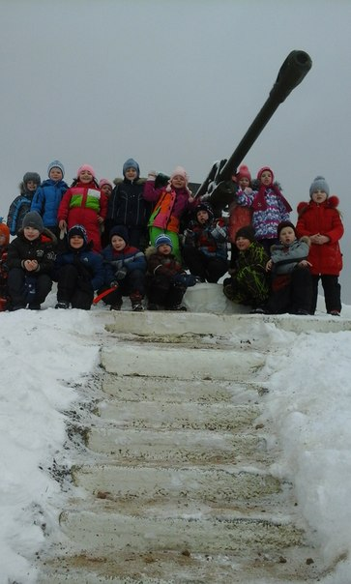

Экскурсия воспитанников подготовительной к школе группы № 4 к памятнику
«Начало наступления советских войск по освобождению Киришей» (пушка ЗИС-3)
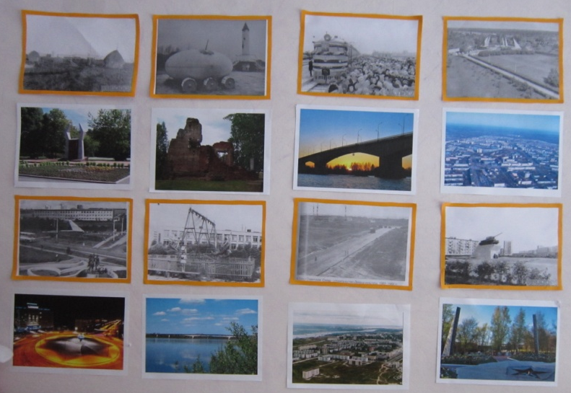
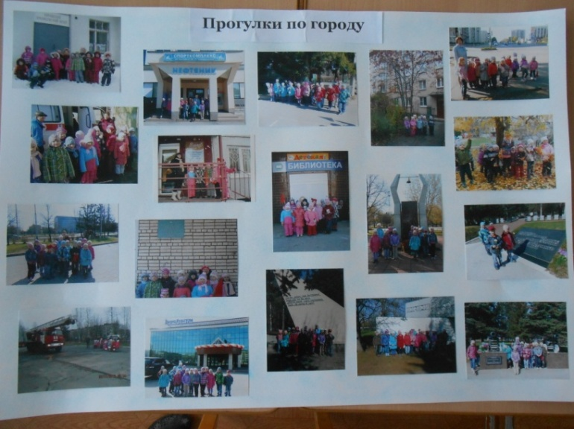

Фотовыставка «Кириши вчера и сегодня» Фотогазета «Прогулки по городу»
во второй младшей группе № 10 в средней группе № 3
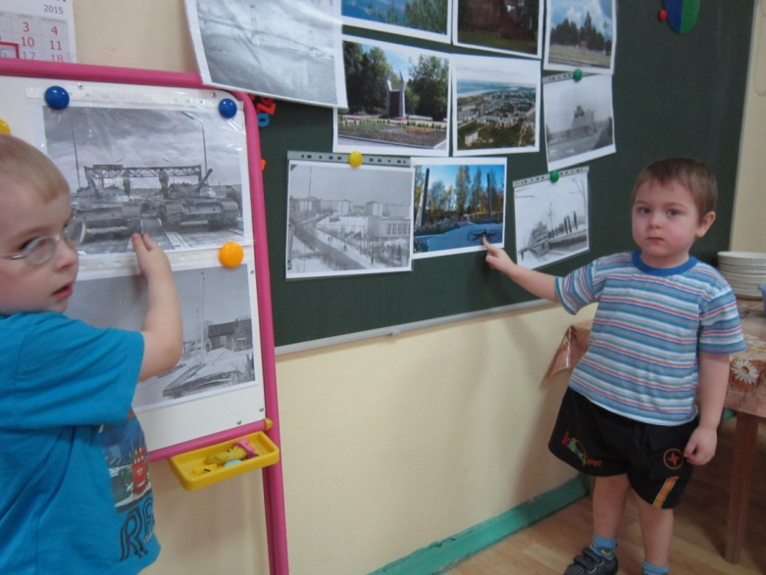
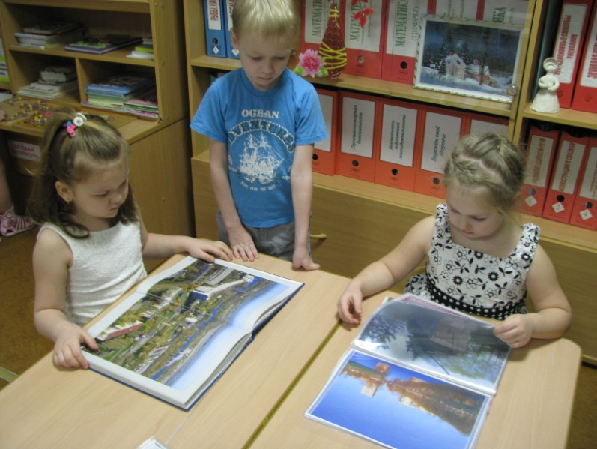

До чего ж красив и светел
Город Кириши родной.
Он плывёт сквозь снег и ветер
Словно парус над волной!
А над Волховом-рекой
Ивы клонят ветви.
Город Кириши, такой
Ты один на свете!
В. Седлова

